6.4. Верстання сторінки (кодинг)
По закінченні роботи зі створення графічного макету дизайну і схвалення його іншими учасниками проекту чи замовником, приступають до створення HTML-шаблону сторінки.
Верстка - це процес перетворення дизайну сайту (картинки) у веб-сторінку. Макет дизайну це зображення в форматі PSD (Photoshop), а шаблон веб-сторінки - це інтерактивне відображення сторінки, де можна виділити текст, перейти за посиланням, заповнити форму, додати товар в корзину і так далі.
Верстання сторінок – це процес написання HTML коду сторінки, за яким сторінка набуває вигляд, подібний до дизайну макету. Безумовно, існують різні технології розмітки тексту, які підтримуються браузерами, проте, найпоширенішим варіантом є верстання сторінок за допомогою мови HTML та стилів CSS.
Верстка сторінки робиться поетапно: спочатку створюється HTML-структура (HTML-код), додаються стилі (CSS-код), а далі за потребою пишуться скрипти (JS), додаються необхідні плагіни і бібліотеки.
Для того, щоб навчитися верстанню, слід спочатку зрозуміти значення операторів HTML та CSS і приступати до вивчення верстки. Для початківців починати слід з верстання простих структур, але з часом ускладнювати завдання. Питання як зверстати це, як зверстати то - відпадуть з накопиченням досвіду.
Наприклад, почати з верхньої частини сторінки: створити контейнер, додати до нього фон, встановити логотип картинкою або текстом. Далі - створення меню по частинах: вивести пункти, вирівняти їх, поставили поля і відступи, зробити hover-ефект. І так поступово, слід верстати всю сторінку.
Поради для початківців:
- Вивчати HTML та CSS по свіжих матеріалах і від фахівців, що мають авторитет серед спільноти розробників.
- Намагатися верстати, відтворювати сторінки відеоуроків, вивчати код готових шаблонів, яких є багато у відкритому доступі.
- Накопичений досвід сприятиме доведення навичок верстальника до автоматизму, і в подальшому верстання сторінок буде відбуватися і швидше і якісніше.

Редактори коду
З найбільш популярних редакторів коду на сьогодні можна виділити три, які схожі за принципом роботи, до них додатково можна під’єднати необхідні модулі та плагіни:
- Sublime Text (http://www.sublimetext.com/3)
- Atom (https://atom.io/)
- Brackets (http://brackets.io/)
Існують більш просунуті комплекси IDE (Integrated Development Environment - Інтегроване середовище розробки) такі, як Adobe DreaWeaver, Web Storm, PHP Storm тощо, але для верстки нескладного проекту цілком підійде редактор коду, а не цілий комплекс.

Блокова верстка
Сучасний підхід до HTML верстки передбачає розподілення елементів сегментів у різних місцях, і це називається блоковою версткою. Блокова верстка базується на принципах розташування і взаємодії за допомогою блокових елементів.
В HTML4 як базовий елемент розмітки використовувався тег div, що не має певного семантичного значення та особливих вимог на його вміст. Тег <div></div> є контейнером для тексту, зображень та інших елементів сторінки і вони позиціонуються в різних місцях. Теги div можна помістити в будь-яке місце веб-сторінки, позиціонувати абсолютно (вказати координати x і y) або відносно (вказати відстань до інших елементів сторінки). На рис.6.16 показано просту структуру сторінки в кодуванні HTML4.
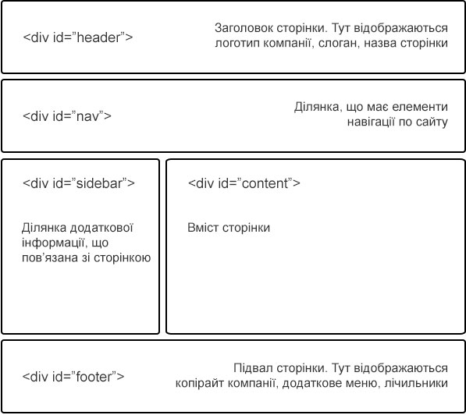
Рис.6.16. Типова структура сторінки для HTML4
В HTML5 з'явилися нові елементи, які служать заміною для звичайних блочних елементів з атрибутами class і id, наприклад <div class="article"> або <div id="page">. На тепер можна використати семантично змістовні блочні теги, що за призначенням аналогічні до тегу div. Це теги section, article, aside, header, footer та інші (рис. 6.17).
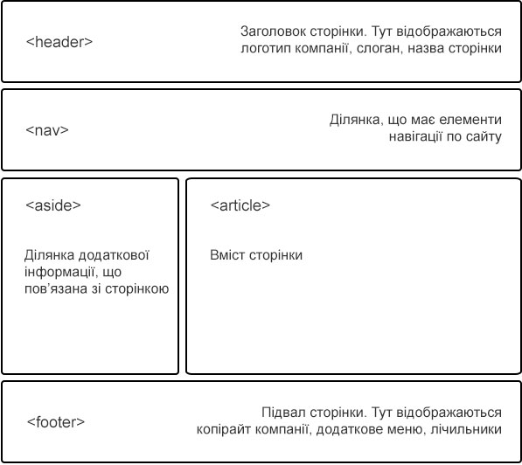
Рис.6.17. Типова структура сторінки для HTML5
Для спрощення роботи можна скористатися генераторами структури сторінки, які створюють код загальної структури сторінки з CSS-файлом, в якому прописані загальні стилі. Як приклад таких генераторів є шаблонізатор Dreamweaver, онлайн генератори CSStemplater.com і CSScreator.com.

Особливості сторінки з блочною версткою:
- Легкий і зрозумілий код сторінки. Код сторінки компактній, коментований, не захаращений зайвими стилями.
- Блокова верстка дуже «дружньо» відноситься до позиціонування. Блоки можуть перекривати один одного, розробник вказує, який з блоків буде зверху.
- Блокова верстка дозволяє розмістити блок, що відображає будь-яку частину сторінки на початку html-коду. Це буде доречним при застосуванні певних технологій просування сайтів.
- Максимально ідентично відображає сторінку в різних браузерах при різних розмірах екрану.

Перевірка HTML і CSS коду
Перевіряти код сторінки сайту необхідно, коли здійснюються кардинальні зміни в структурі сайту. Акуратний верстальник прагне це робити якнайчастіше. Перевірку HTML і CSS коду краще робити з використанням програм-валідаторів чи Інтернет-сервісів, які відображають знайдені помилки відповідно до різних стандартів. Кращим валідатором за допомогою якого можна перевірити любу сторінку, що розташована в Інтернеті або на локальному комп'ютері є валідатор міжнародного Консорціуму W3C (WorldWideWebConsortium) http://validator.w3.org/
Сучасні браузери підтримують стандарти W3C значно краще, ніж їх попередні версії. Якщо правильний код відповідає певним формальним правилам, його легше інтерпретувати й обробляти, він швидше аналізується і відображається в браузері, з ним легше працювати пошуковим системам.
Відповідність коду сторінки до стандартів W3C не є гарантією якості та ефективності. Грамотний код - це важливий, але далеко не єдиний показник для оцінювання сторінки.

Поширені вимоги до HTML та CSS-коду

1. Кросбраузерність
Сайт повинен нормально працювати як в останніх так і старших версіях популярних браузерів, зокрема Internet Explorer, Mozilla FireFox, Opera, Chrome, Edge.

2. Застосування коментарів
Основні HTML блоки коментарями коментуються в такий спосіб:
<!-- BEGIN FOOTER -->
<!-- END FOOTER -->
CSS блоки в такий:
/* FOOTER */
Якщо використовуються CSS префікси чи хакі, також потрібні коментарі, що це і для якого браузера. Коментарі допомагають орієнтуватися в коді не лише верстальнику, але і решта учасників проекту: програмісту, контент-менеджеру, оптимізатору.

3. Впорядкування в таблиці стілів
CSS файл повинен бути розділений за допомогою коментарів на блоки за функціональним або структурним призначенням, наприклад:
/* 1. Скидання CSS */
/* 2. Типові елементи */
/* 2.1. Заголовки */
/* 2.2. Посилання */
/* 2.3. Елементи форм */
/* 3. HEADER (Шапка сайту) */
/* 4. FOOTER (підвал) */
/* 5. SIDEBAR (Праворуч) */

4. Змістовні назви
Назви класів і id повинні за змістом відповідати застосуванню, наприклад, header, menu, footer, news.

5. Вживання Javascript
- Все що можна зробити без скрипту, робити без нього. Якщо Javascript коду багато - потрібно його виносити в окремий файл. Обробники подій теж краще відокремити і оголошувати в окремому файлі.
- Заздалегідь узгодити JavaScript-бібліотеки, наприклад, jQuery чи PrototypeJS.
- Якщо в макеті присутній JavaScript, що змінює DOM – потрібно прослідкувати його поведінку в різних браузерах.

6. Ширина сторінки
Для еластичних макетів обов'язково повинна бути задана мінімальна і максимальна ширина. Для фіксованих дизайнів ширина має бути 960-980 пікселів. В іншому випадку може з’явитися горизонтальний скролінг, що свідчить про низький професійний рівень розробника.

7. Особливості відображення
Обов’язково вказувати колір для фону сторінки (body), навіть якщо він білий. Певна частка відвідувачів встановлює за замовченням фоновий колір браузера, відмінний від білого, що призводить до відображення сторінки не в тому вигляді як задумав дизайнер.

8. Порядок в файлах
Файлова структура повинна бути стрункою і не містити файлів, які не використовуються в сайті (HTML-файлів, зображення, стилі, скрипти).

9. Розташування футера у нижньому боці браузера
В макетах, де висота сторінки залежить від контенту (а таких, як правило, більшість), футер має триматися низу браузера при відсутностості або малій кількості контенту.

10. Кодування тексту
На сьогоднішній день для тексту стандартним є кодування UTF-8. Це кодування застосовують для HTML, CSS та JS коду, інакше ймовірність довгого виправлення багів критично зростає.

11. Використання нестандартних шрифтів
Якщо в макеті використовуються нестандартні шрифти, слід з’ясувати за якою технологією їх буде втілено: @ font-face, Google Font API чи інше.

12. Використання невалідних фрагментів
Якщо макет не проходить 100% HTML-валідацію, варто вживати лише виправданий невалідний код.

13. Звітність про виправлення
Якщо здача верстки проводиться більш ніж одним етапом (наприклад, верстальник відправляє сторінки по одній, або якщо йому повертаються на доопрацювання вже зверстані сторінки), а система контролю версій для верстки не використовується, тоді виконавець повинен в обов'язковому порядку прикріпити файл з описом змін в макеті приблизно такого змісту:
- Додано нові картинки в папку img,
- Картинки btnHome.jpg і btnFeedback.jpg вже не потрібні, можна видаляти.
- Змінено html-код в секції файлу anketa.html.
- Додано в кінець файлу main.css нові стилі (починаючи з .form_row і нижче).

